Информационное сопровождение
В Кудымкарском муниципальном районе.
От 15.03.2018
В рамках районного методического объединения прошли творческие отчёты педагогических коллективов: филиала МАОУ «Самковская СОШ» «Детский сад п. Буждом», структурного подразделения МАОУ «Верх-Иньвенская СОШ» «Детский сад с. Верх-Иньва», МАДОУ «Белоевский детский сад» по теме «Развивающая предметно-пространственная среда в дошкольной образовательной организации одно из условий реализации основной образовательной программы».
Педагоги структурного подразделения «Детский сад с. Верх-Иньва»: Зубова Н.А., руководитель Верх-Иньвенского РМО, Плотникова Г.В., музыкальный руководитель, воспитатели – Трубинова М.И., Ермакова А.И. представили опыт работы по теме «Использование алгоритмов в предметной среде для развития ребёнка»: в сюжетно-ролевой игре, музыкальной, познавательной, речевой, художественно-эстетической деятельности.
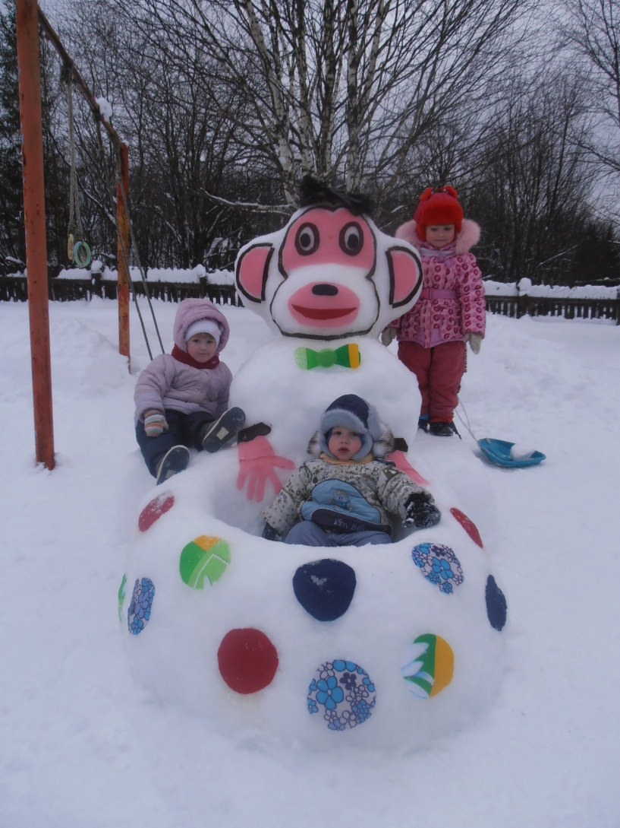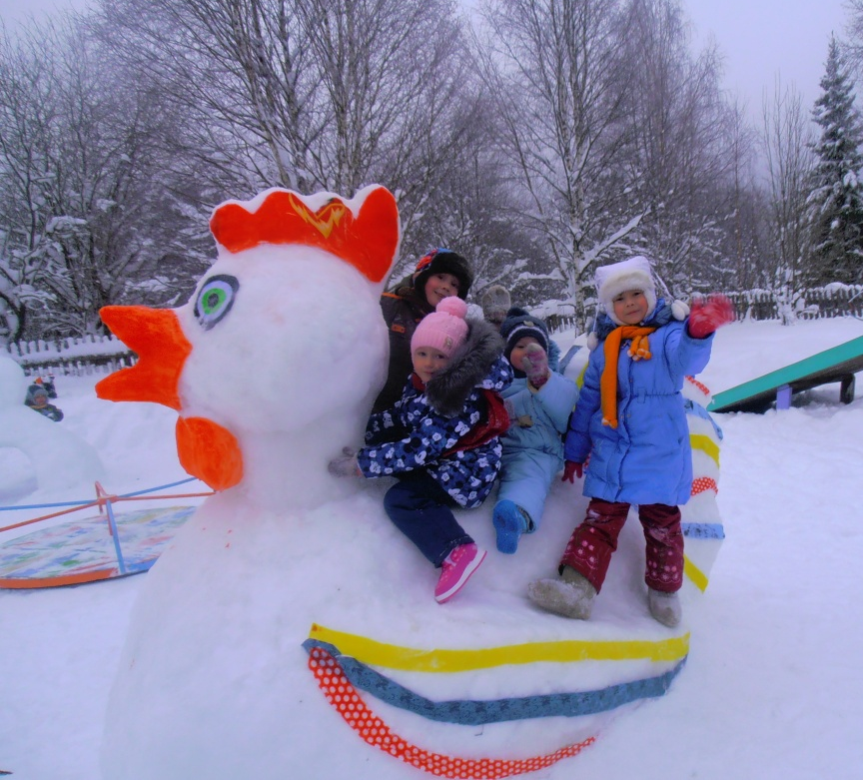
Педагогический коллектив «Детский сад п. Буждом» представил опыт работы по теме «Развивающая предметно-пространственная среда с учётом специфики разновозрастного одногруппового детского сада».
Пространство территории детского сада, групповой комнаты и сопутствующих помещений для развития ребёнка было представлено во всём его разнообразии, педагогически целесообразном использовании детьми всех возрастов. Эстетично оформлена совмещённая групповая и спортивная площадка, соблюдены все требования ФГОС по созданию предметной среды для развития ребёнка.
Это достигнуто благодаря усилиями педагогов Пироговой Е.М., Афоновой Г.Д. в тесном взаимодействии с родителями.
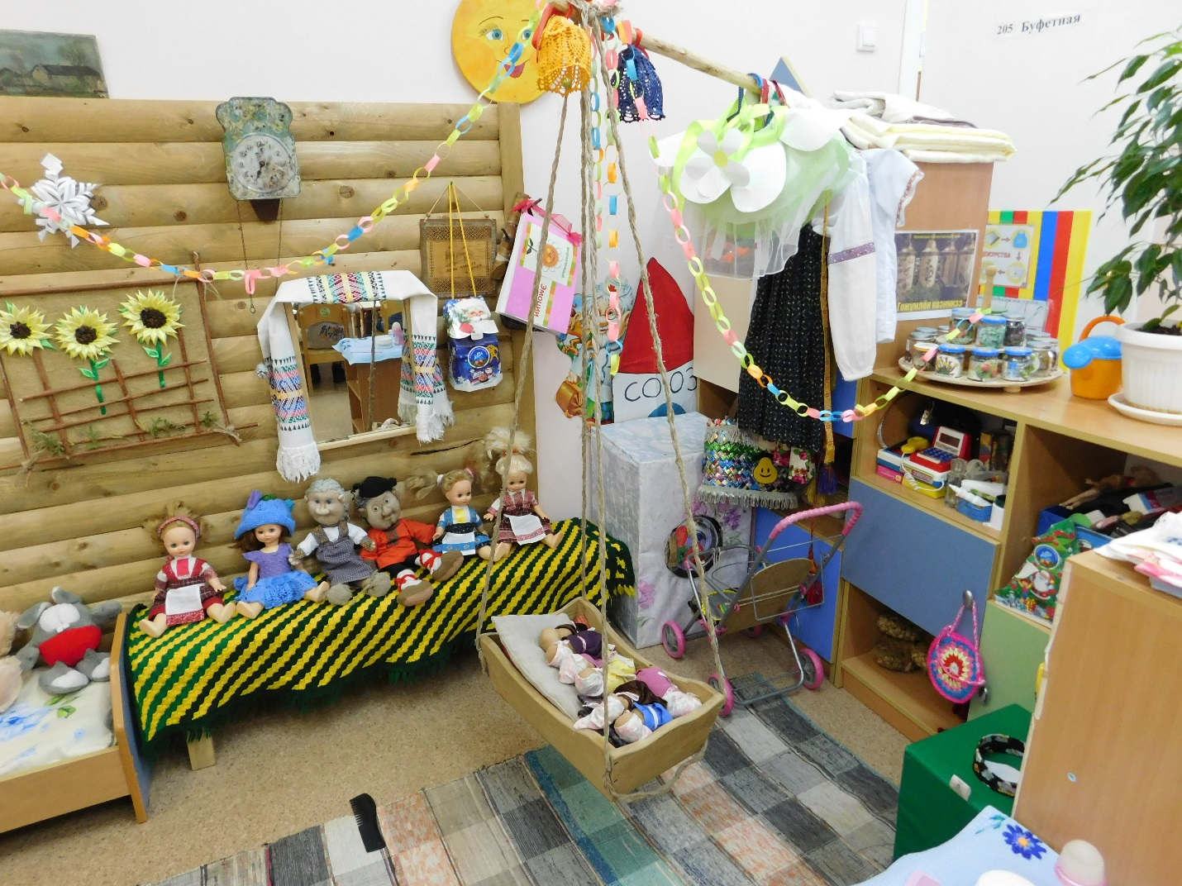

Педагогическим коллективом МАДОУ «Белоевский детский сад» был представлен опыт работы по созданию предметной среды для развития ребёнка не только воспитателями всех возрастных групп, но и узкими специалистами.
Нечаева В.Ю., руководитель Белоевского РМО, нацелила педагогов на представление опыта работы «Использование национально-регионального компонента в предметной среде для развития ребёнка, инновационных форм работы с детьми.
Тебенькова М.Н., воспитатель старшей возрастной группы показала инновационную форму работу с детьми мультипликацию, мультфильм «Репка» на коми-пермяцком языке, использование интерактивного оборудования в образовательной деятельности с детьми.

Главный специалист по дошкольному образованию: Г.Г. Коньшина

